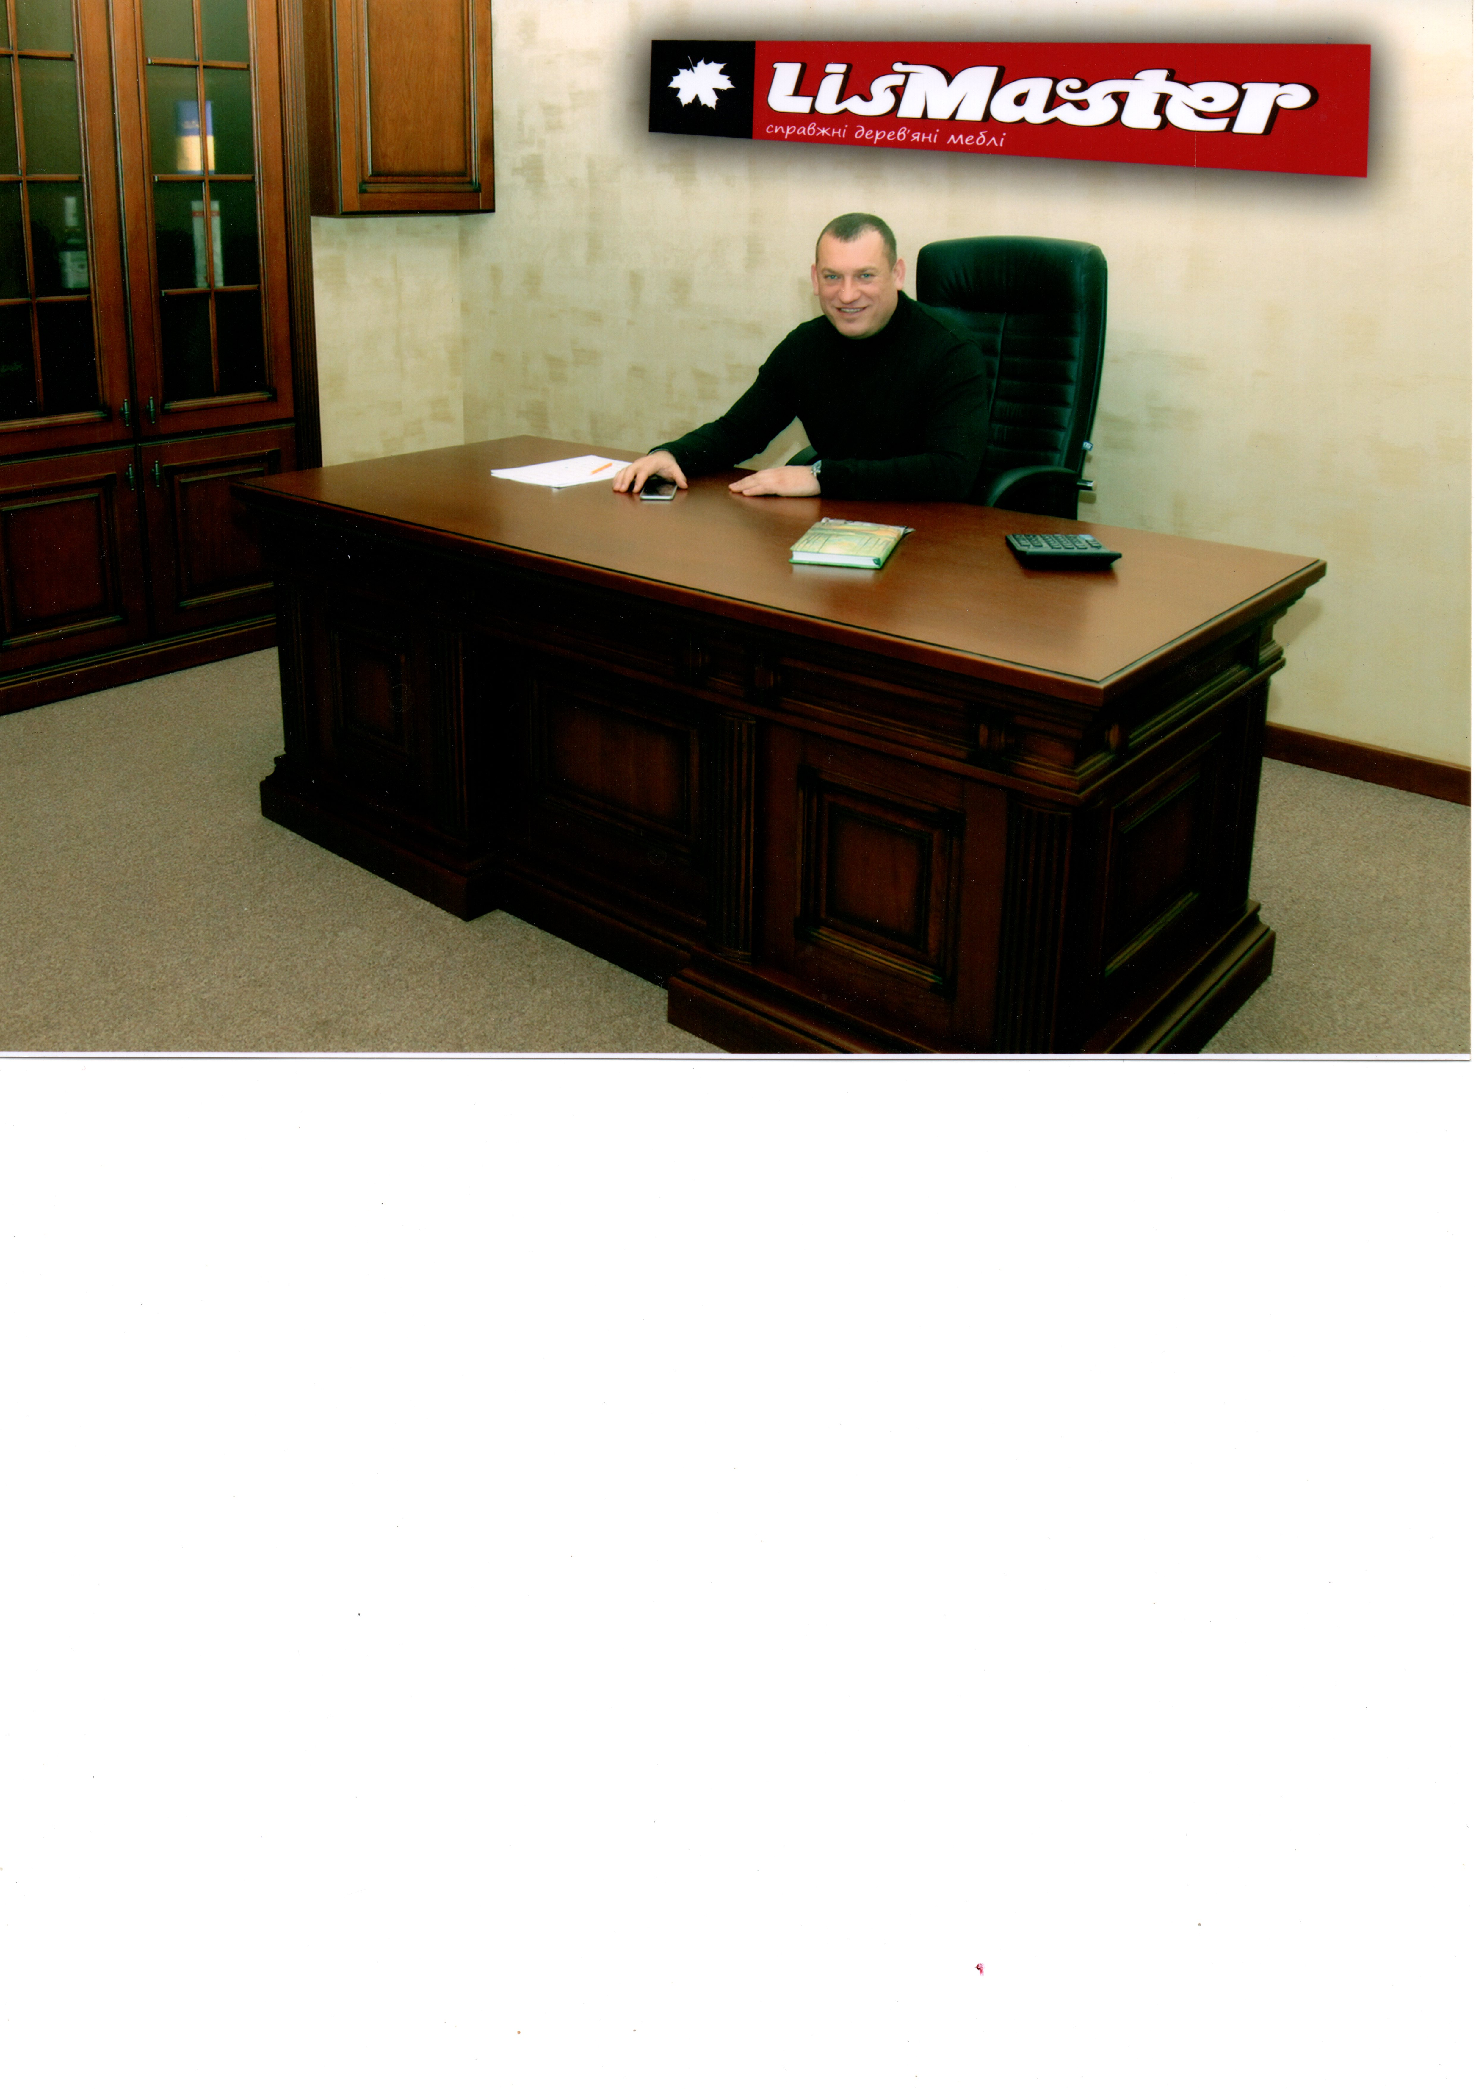
ЗВІТ
депутата Чечельницької районної ради
Овчара Олександра Михайловича за 2018 рік

Відповідно до статті 16 Закону України «Про статус депутатів місцевих рад» звітую про свою роботу перед виборцями.
Входжу до складу постійної комісії Чечельницької районної ради з питань регламенту, депутатської діяльності та етики, зміцнення законності та правопорядку.
Наше життя бурхливе, часто – непередбачуване, а тому ми, депутати рад різних рівнів, маємо бути в його гущі, знати потреби і запити виборців, намагатися їх задовольнити.
З більшості піднятих виборцями проблем знайдено рішення. Були розглянуті індивідуальні звернення, що стосувалися матеріальної допомоги, покращення житлових умов, питань медичної допомоги, працевлаштування. На жаль не все залежить від депутата районної ради. Одне коло питань вдається вирішувати відразу, інші потребують вивчення і залучення до їх виконання інших посадових осіб.
Із заявлених питань переважна більшість стосувалось надання фінансової допомоги у лікуванні, у допомозі проведення різних заходів, питання консультативного характеру та інші.
Отримую велике задоволення, якщо вдається допомогти виборцям .
Сприяв жителям вулиці Зарічна в капітального ремонту дерев’яного переходу (кладки) через річку Савранка.
Протягом останніх років надавав благодійну допомогу, до дня Св.Миколая, районній акції «З турботою про Вас» для дітей сиріт, прийомних дітей, малозабезпечених.
Благодійність до Дня захисту дітей «Подаруймо дітям захисту».
Профінансував та допоміг автотранспортом поїздку дітей учасників АТО в м. Вінниця в дитячо-розважальний центр «Шок», Макдональдс.
З метою залучення молоді до занять фізичною культурою і спортом надавав допомогу дитячій футбольній команді у придбані спортивної форми та інвентаря, надання автотранспорту та паливо-мастильних матеріалів на виїздні змагання.
Для фельдшерсько-акушерського пункту по вул.Заводська смт.Чечельник профінансував для придбання столів, полиць, заміна дверей.
Разом з тим, у міру своїх можливостей, постійно надаю допомогу ветеранам, інвалідам та малозабезпеченим категоріям населення.
З огляду на вище викладене, буду й надалі брати активну участь у вирішенні проблем селища і району, допомагати мешканцям у їх зверненнях в межах своїх депутатських повноважень.
Моя робота — це повсякденна допомога людям та забезпечення чіткого і прозорого виконання законів.
Обіцяю, що і надалі буду приділяти увагу найскладнішим проблемам сьогодення району.

Депутат Чечельницької
районної ради О.Овчар

